社團法人高雄市自閉症協進會
辦理社區日間作業設施-悅星小棧
身心障礙者社區日間作業設施 服務簡介

悅星小棧提供心智障礙者社區日間作業設施，藉由作業實作練習提升心智障礙者作業能力及基本生活技能，使其發揮個人潛能並融入及適應社區生活。

一、服務對象：
(一)設籍高雄市15歲以上，持有身心障礙證明者（以自閉症者為優先）。
(二)未安置於社會福利機構或精神復健機構。
(三)有意願且經評估可參與作業活動每日持續作業4小時以上，每週
20小時以上為原則。
(四)具生活自立生活自理能力及交通能力者(含自行接送)。

二、服務內容：
(一)作業活動：提供代工、清潔等作業活動為主。
(二)多元活動：以自立生活與休閒文康活動為輔，如：人身安全、生活技能、體適能及社區參與等活動。
(三)個別服務：針對活動期間狀況評估，提供個別化輔導服務。

三、收費標準：每月新臺幣3,000元(不含餐費及保險費)。

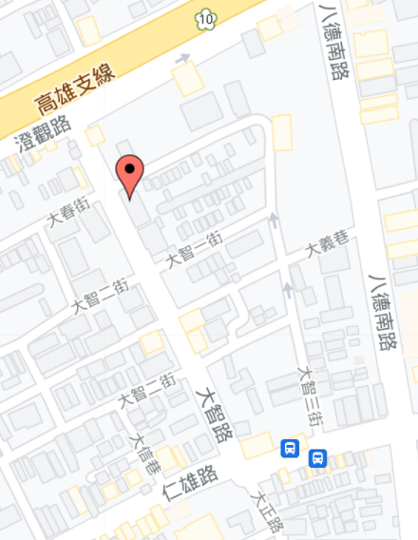
四、服務時間：週一至週五 08：30～16：30。

五、服務地點：高雄市仁武區大智路17號。

六、報名方式：
(一)通訊報名，電話：07-3748768 請洽柯社工
(二)報名表傳真至07-3743635
(三)現場報名(地址：高雄市仁武區大智路17號)
(四) E-mail：rw.autism@msa.hinet.net
七、高雄市政府社會局輔導辦理。

背面有報名表

社團法人高雄市自閉症協進會
社區日間作業設施-悅星小棧 報名表
姓名 |  | 性別 | □男 □女 | 生日 | 年 月 日
障別 |  | 等級 |  | 特殊疾病
教育程度 | □不識字 □國小 □國中 □高中職 □大專以上
住址
聯絡人 |  | 關係 |  | 聯絡電話
聯絡  住址 | □同上  □
※報名後，請等候通知評估。

